**МУНИЦИПАЛЬНОЕ БЮДЖЕТНОЕ ОБЩЕОБРАЗОВАТЕЛЬНОЕ УЧРЕЖДЕНИЕ**

**“ШКОЛА № 37” ГОРОДСКОГО ОКРУГА САМАРА**

**РОССИЯ, 443013, г. САМАРА, ул. ТУХАЧЕВСКОГО, 224**

**тел.: (846) 336 02 13 факс: (846) 336 02 13 e-mail:** [**so_sdo.school_37@samara.edu.ru**](https://e.mail.ru/compose/?mailto=mailto%3aso_sdo.school_37@samara.edu.ru)

**ПРИКАЗ**

от 02.08.2024 г. № 123

**«О создании отряда ЮИД**

**в МБОУ Школе № 37 г.о. Самара на 2024 – 2025 учебный год»**

В целях организации профилактической работы по пропаганде правил дорожного движения и снижения детского дорожно – транспортного травматизма в МБОУ Школе № 37 г.о. Самара

ПРИКАЗЫВАЮ:

1. Создать Шагалиной Е. В., педагогу-организатору, отряд юных инспекторов дорожного движения из числа обучающихся школы в количестве 18 человек.
2. Назначить ответственным за работу отряда ЮИД Шагалину Е.В, педагога-организатора школы.
3. Составить и утвердить положение о деятельности отряда ЮИД, план работы отряда ЮИД на 2024 - 2025 учебный год.
4. 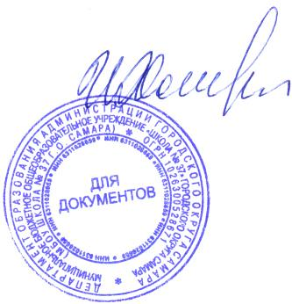Контроль исполнения приказа оставляю за собой.

Директор МБОУ Школы №37 г.о.Самара И.М.Хасина